Profil démographique des ménages enquêtés dans le GHS Panel
  - Analyse 1 — Projet Statistique sous R et Python | ENSAE ISE 1, 2025-2026 Nigeria General Household Survey (GHS) Panel — Wave 4 (2018/2019) | Groupe 7 | Herman YAMAHA — Bourama DIALLO | Sous la supervision de M. Aboubakar HEMA.
24 mars 2026
Table of Contents

Contexte et objectifs
Le Nigeria est le pays le plus peuplé d’Afrique subsaharienne, avec une démographie caractérisée par une croissance rapide, une structure par âge très jeune et des contrastes marqués entre espaces ruraux et urbains. Comprendre la composition des ménages constitue un préalable indispensable à toute analyse des conditions de vie et des inégalités socio-économiques.
Ce rapport présente une analyse du profil démographique des ménages enquêtés dans la vague 4 du Nigeria General Household Survey-Panel (GHSP-W4, 2018/2019), collecté par le National Bureau of Statistics (NBS). Toutes les statistiques sont calculées avec les pondérations transversales wt_wave4 issues du fichier secta_harvestw4.dta, afin de produire des estimations représentatives de la population nigériane et non simplement descriptives de l’échantillon.
Le rapport est structuré en quatre parties : (i) préparation et contrôle qualité des données, (ii) analyse univariée de l’âge, (iii) étude du lien de parenté avec intervalles de confiance, et (iv) comparaison de la taille des ménages entre milieux urbain et rural.

1 Données et méthodologie

1.1 Sources mobilisées
L’analyse repose sur deux fichiers principaux :
- sect1_harvestw4.dta : section démographie individuelle (âge, sexe, lien de parenté)
- secta_harvestw4.dta : caractéristiques du ménage et pondérations transversales wt_wave4
Sources mobilisées pour l'analyse.
Fichier .dta | Variables clés | Rôle
sect1_harvestw4.dta | indiv, s1q2 (sexe), s1q4 (âge), s1q3 (lien parenté) | Données démographiques individuelles
secta_harvestw4.dta | hhid, wt_wave4 (poids sondage), sector, zone, state | Pondérations et milieu de résidence

1.2 Note méthodologique sur les pondérations
Le GHS-Panel repose sur un plan de sondage stratifié à plusieurs degrés. Sans correction, les estimations obtenues sur l’échantillon brut ne sont pas représentatives de la population nigériane : certains groupes (zones rurales reculées, certains États) sont sur- ou sous-représentés relativement à leur poids réel dans la population.
La pondération transversale wt_wave4 redresse cet écart. En pratique :
- Les moyennes et proportions sont calculées avec survey_mean() du package srvyr
- Les quantiles sont calculés avec survey_quantile()
- Les tests statistiques utilisent le plan de sondage via le package survey
- Les graphiques intègrent aes(weight = wt_wave4) pour refléter les distributions pondérées
- Le tableau de synthèse utilise tbl_svysummary() de gtsummary

1.3 Méthodes statistiques
Exploration et qualité. Structure examinée par str(), glimpse() et summary(). Doublons contrôlés sur la clé hhid × indiv. Valeurs manquantes visualisées par naniar::vis_miss().
Analyse univariée de l’âge. Distribution décrite par la moyenne, la médiane, les quartiles $Q_{1}$ et $Q_{3}$, l’écart-type et l’asymétrie. Normalité testée par le test de Shapiro-Wilk sur un sous-échantillon aléatoire de 5 000 individus. Pyramide des âges par sexe.
Liens de parenté. Proportions avec intervalles de confiance à 95% calculés par le plan de sondage.
Comparaison rural/urbain. Test non paramétrique de Wilcoxon-Mann-Whitney. Taille d’effet $r$ de Rosenthal :
$$r=\frac{\left|Z\right|}{\sqrt{n}}$$
Tableau de synthèse. Tableau tbl_svysummary() stratifié par zone, exporté en Excel (package openxlsx).

2 Qualité des données

2.1 Exploration de la structure
Indicateurs de qualité des données — Nigeria GHS Panel W4.
Indicateur de qualité | Résultat
Nombre d'individus (échantillon brut) | 30 337
Nombre de ménages | 4 980
Variables dans sect1_harvestw4 | 73
Doublons sur hhid × indiv | 0
Individus avec pondération wt_wave4 | 30 312
Valeurs manquantes — Âge | 3 780 (12.46%)
Valeurs manquantes — Sexe | 3780
Valeurs manquantes — Milieu | 0
Valeurs manquantes — Lien de parenté | 0
La base de données présente une qualité satisfaisante : aucun doublon n’a été détecté sur la clé composite hhid × indiv. Les valeurs manquantes sur l’âge (12.46%) sont les plus importantes mais n’affectent pas les analyses portant sur d’autres variables. Les pondérations wt_wave4 sont disponibles pour 30 312 des 30 337 individus.

3 Analyse univariée de l’âge

3.1 Statistiques descriptives
Statistiques descriptives de l'âge — GHS Panel W4.
Statistique | Valeur
Moyenne | 23.2 ans
Médiane | 17 ans
Écart-type | 19.31 ans
Q1 | 8 ans
Q3 | 35 ans
Min | 0 an
Max | 130 ans
Test de normalité (Shapiro-Wilk, n=5000) | W = 0.909 ; p < 2,2e-16 → Non normale
La distribution de l’âge, pondérée par wt_wave4, présente une moyenne de 23.2 ans et une médiane de 17 ans. L’asymétrie positive (moyenne > médiane) reflète une concentration des effectifs dans les jeunes âges. Le test de Shapiro-Wilk (W = 0.909 ; p < 2,2e-16) rejette fermement l’hypothèse de normalité, ce qui justifie le recours aux tests non paramétriques pour toute comparaison de groupes.

3.2 Histogramme de l’âge
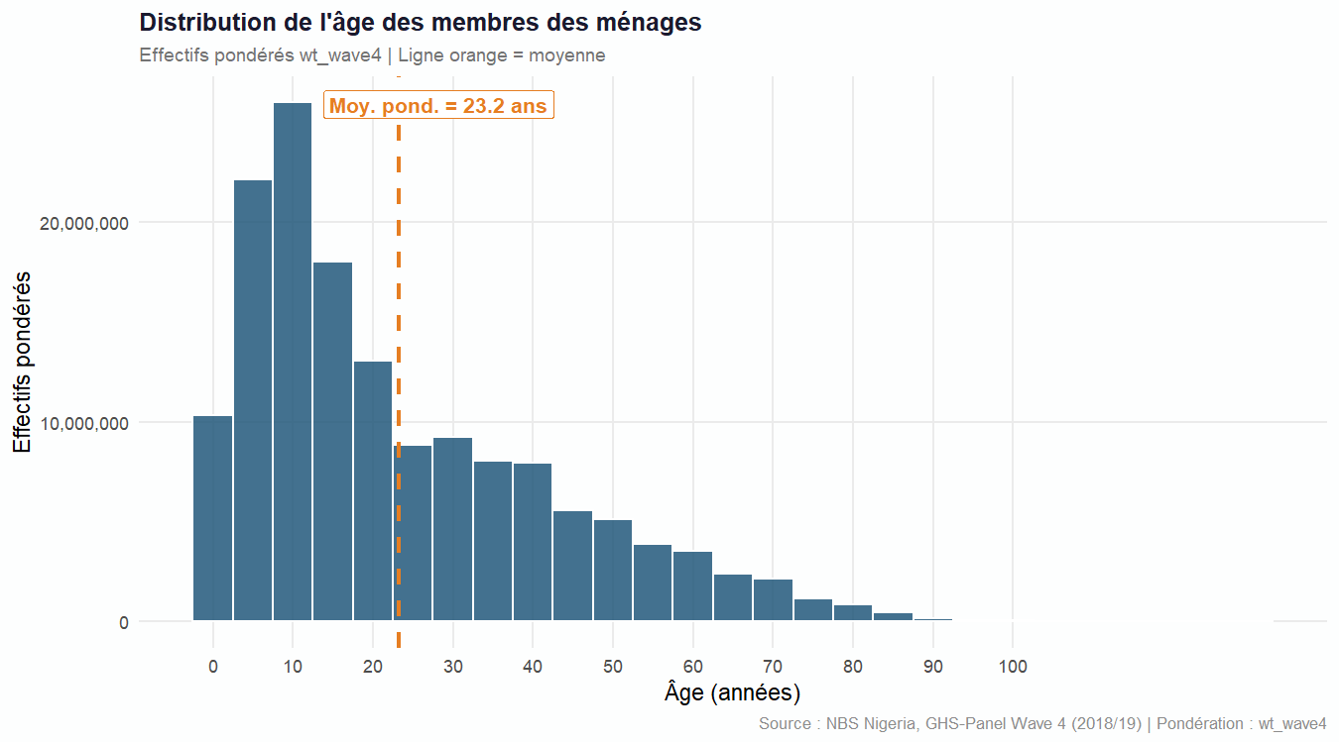
Histogramme de l’âge des membres des ménages. Source : Nigeria GHS Panel W4. Pondération : wt_wave4.
L’histogramme fait apparaître une distribution fortement asymétrique à droite, avec une concentration dans les classes 0-4 et 5-9 ans. Cette structure pyramidale traduit la forte natalité du Nigeria et la jeunesse de sa population.

3.3 Boîte à moustaches de l’âge
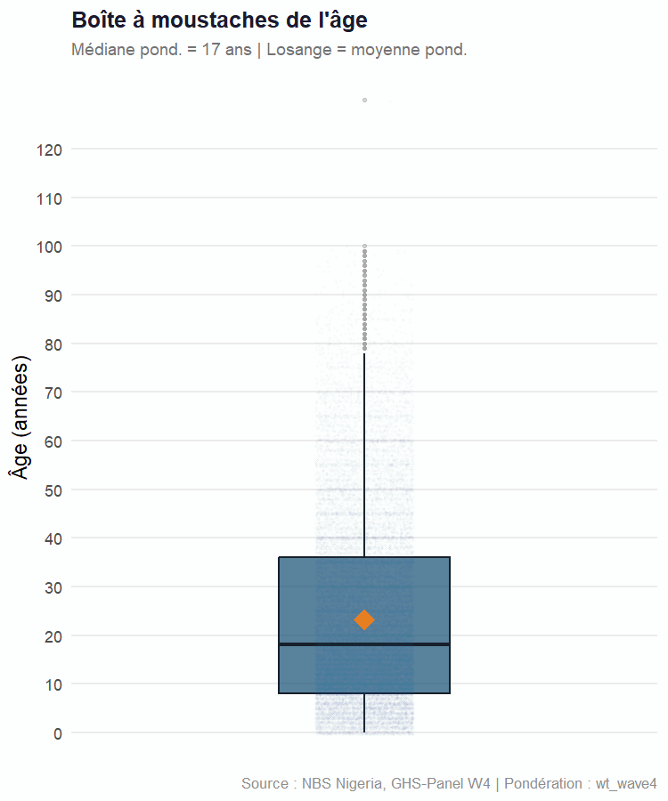
Boîte à moustaches de l’âge. Losange orange = moyenne. Source : Nigeria GHS Panel W4.

3.4 Pyramide des âges
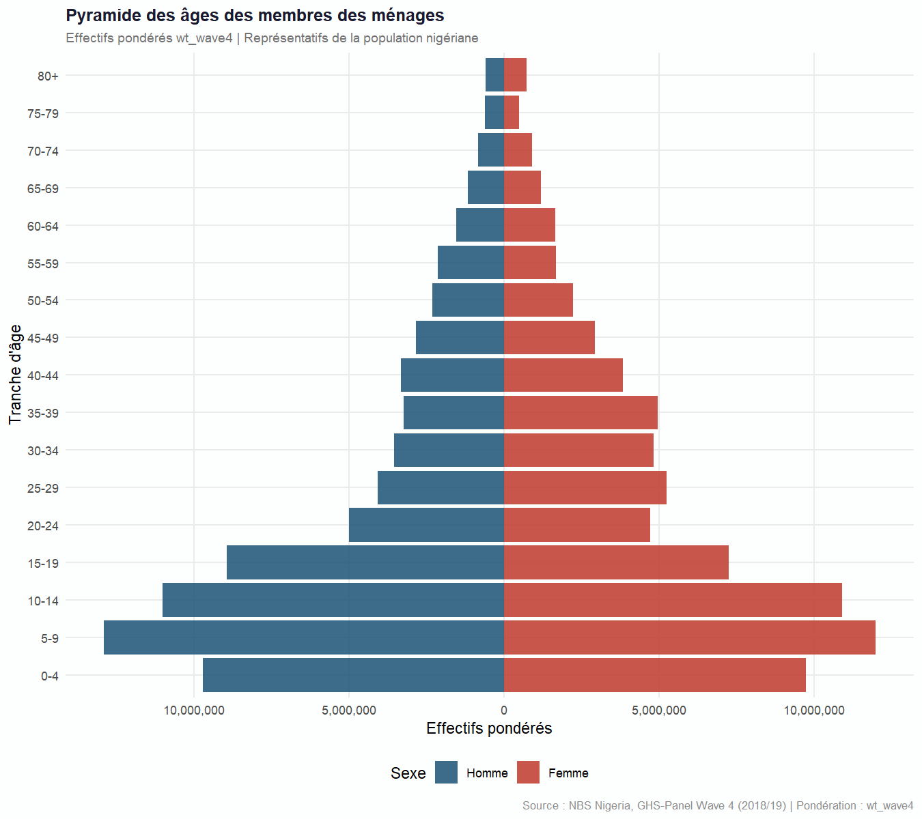
Pyramide des âges par groupes quinquennaux et par sexe. Source : Nigeria GHS Panel W4. Pondération : wt_wave4.
La pyramide des âges présente une base large et un sommet étroit, structure classique des pays à forte natalité et mortalité infantile significative. Les groupes 0-4 ans et 5-9 ans constituent les cohortes les plus importantes en termes d’effectifs pondérés, représentatifs de la population nigériane. Les effectifs masculins et féminins sont globalement équilibrés, avec une légère surreprésentation féminine aux grands âges, phénomène habituel lié à la surmortalité masculine.

4 Lien de parenté et intervalles de confiance

4.1 Fréquences observées
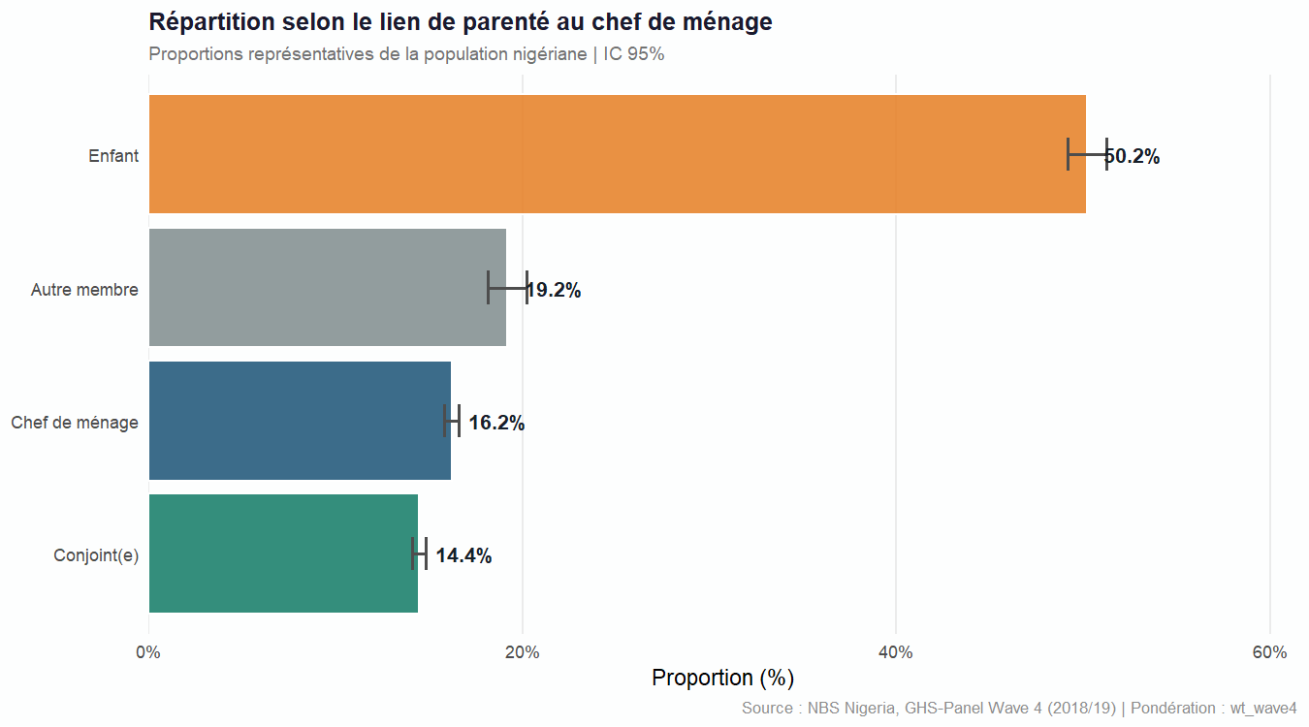
Proportions du lien de parenté avec IC 95%. Source : Nigeria GHS Panel W4. Pondération : wt_wave4.

4.2 Proportions avec intervalles de confiance
Proportions par catégorie de parenté avec IC 95% — GHS Panel W4.
Catégorie | Prop. pondérée (%) | IC inf. 95% (%) | IC sup. 95% (%) | Effectif pondéré
Enfant | 50.18 | 49.15 | 51.21 | 83,504,628
Autre membre | 19.19 | 18.15 | 20.22 | 31,926,787
Chef de ménage | 16.20 | 15.81 | 16.59 | 26,957,052
Conjoint(e) | 14.44 | 14.07 | 14.80 | 24,025,955
Les intervalles de confiance sont très étroits, conférant une haute précision aux estimations représentatives. Les enfants constituent la catégorie largement dominante. La proportion de conjoints, inférieure à celle des chefs de ménage, reflète la présence de ménages monoparentaux dans la population.

5 Taille des ménages : comparaison urbain/rural

5.1 Statistiques descriptives par milieu
Statistiques de la taille des ménages par secteur de résidence.
Secteur | N ménages | Moy. pond. | Méd. pond. | Q1 | Q3
Urbain | 1,592 | 5.39 | 5 | 3 | 7
Rural | 3,384 | 6.53 | 6 | 4 | 9
Les ménages ruraux présentent une taille médiane de 6 membres contre 5 membres en milieu urbain. La différence de moyennes est également notable (6.53 vs 5.39), reflétant des stratégies familiales distinctes liées aux besoins agricoles et aux solidarités communautaires rurales.

5.2 Test de Wilcoxon-Mann-Whitney et visualisation
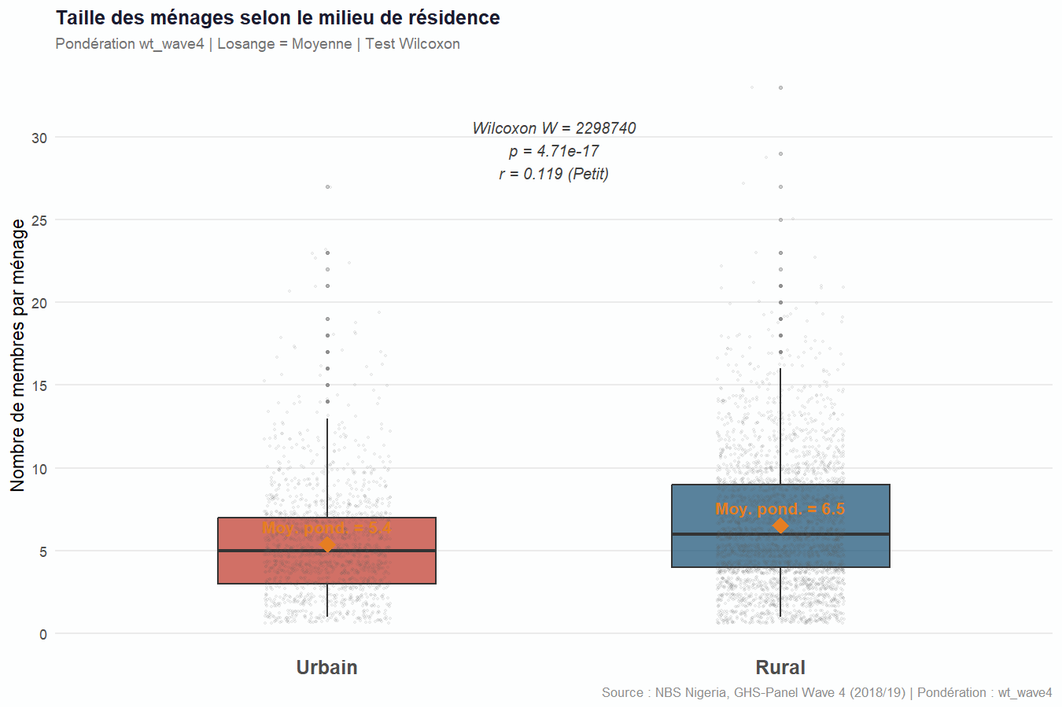
Taille des ménages par secteur de résidence. Losange = Moyenne. Source : Nigeria GHS Panel W4.
Résultats du test de Wilcoxon-Mann-Whitney — taille des ménages urbain vs rural.
Statistique | Valeur
Statistique W | 2 298 740
p-valeur | 4.71e-17
IC 95% (différence de localisation) | [-1 ; -1]
Taille d'effet r de Rosenthal | 0.119
Interprétation de l'effet | Petit
La p-valeur est très inférieure au seuil de 5%, conduisant au rejet de l’hypothèse nulle d’égalité des distributions. La différence entre milieux est donc hautement significative. Toutefois, la taille d’effet $r=0.119$ est qualifiée de petit : si la différence est réelle et détectable, son amplitude reste modeste, les deux milieux présentant une grande hétérogénéité interne.

6 Synthèse
Récapitulatif des principaux résultats — Nigeria GHS Panel W4 (2018/2019).
Indicateur | Résultat
Individus dans l'échantillon | 30 337
Nombre de ménages | 4 980
Doublons détectés | 0
Valeurs manquantes — Âge | 3 780 (12.46%)
Âge moyen (écart-type) | 23.2 ans (19.31)
Âge médian [Q1 ; Q3] | 17 ans [8 ; 35]
Test de normalité Shapiro-Wilk | W = 0.909 ; p < 2,2e-16 → Non normale
Part des hommes | 49.5%
Part milieu urbain | 27.4%
Catégorie de parenté dominante | Enfant (50.2%)
Taille médiane pond. — Urbain / Rural | 5 / 6 membres
Test Wilcoxon (taille ménage) | W = 2 298 740 ; p = 4.71e-17
Taille d'effet r de Rosenthal | 0.119 (Petit)
Cette analyse conduit à quatre constats principaux :
1. Une base de données de qualité satisfaisante. L’absence totale de doublons et l’intégrité des variables structurantes garantissent la fiabilité des estimations. La disponibilité des pondérations wt_wave4 pour la quasi-totalité des individus permet des inférences représentatives à la population nationale.
2. Une structure démographique jeune à l’échelle de la population. Avec une médiane de 17 ans et une pyramide à large base, la population enquêtée reflète le profil démographique typique du Nigeria. La distribution d’âge est significativement non normale, ce qui impose le recours aux méthodes non paramétriques pour toute comparaison.
3. Une composition familiale dominée par les enfants et la famille élargie. Les enfants représentent la catégorie la plus importante. La catégorie « autre membre » témoigne de la prégnance des ménages élargis, cohérente avec les normes sociales et les conditions économiques du contexte nigérian.
4. Des ménages ruraux significativement plus grands. La différence de taille médiane (6 vs 5 membres) est hautement significative (p < 0,001), mais d’amplitude modeste ($r=0.119$). Elle reflète des logiques d’organisation familiale contrastées, davantage liées aux besoins agricoles et aux solidarités communautaires rurales.

Références
- National Bureau of Statistics (NBS) Nigeria (2019). General Household Survey-Panel Wave 4, 2018/2019. Programme LSMS-ISA. Washington DC : Banque Mondiale.
- Lumley, T. (2010). Complex Surveys: A Guide to Analysis Using R. Hoboken : Wiley.
- Clopper, C.J. & Pearson, E.S. (1934). The use of confidence or fiducial limits illustrated in the case of the binomial. Biometrika, 26(4), 404–413.
- Wilcoxon, F. (1945). Individual comparisons by ranking methods. Biometrics Bulletin, 1(6), 80–83.
- Cohen, J. (1988). Statistical Power Analysis for the Behavioral Sciences (2e éd.). Hillsdale : Lawrence Erlbaum Associates.

Rapport produit avec R Markdown dans le cadre du cours de Projet Statistique sous R et Python — ENSAE Pierre Ndiaye, 2025-2026.

